**Отчет по лабораторной работе «*Цифро-аналоговые преобразователи*»**

Вариант 4

Исполнитель: Преподаватель:

Белоусов Е. А. Нестеров Ю.Г.

ИУ5-71

Москва, МГТУ – 2020

1. Полученные значения:

|  |  |  |  |  |  |
| --- | --- | --- | --- | --- | --- |
| **№ вар.** | **N** | **U0, В** | **Umax, В** | **весов.** | **лестничн.** |
| **4** | 6 | 8 | 3 | рис.2 | рис.6 + рис.8 |

1. Схема ЦАП с весовыми резисторами:

$$R_{7}=\frac{U_{max}}{I_{max}}= \frac{3 В}{0,00157456 А}=1905,294 Ом$$

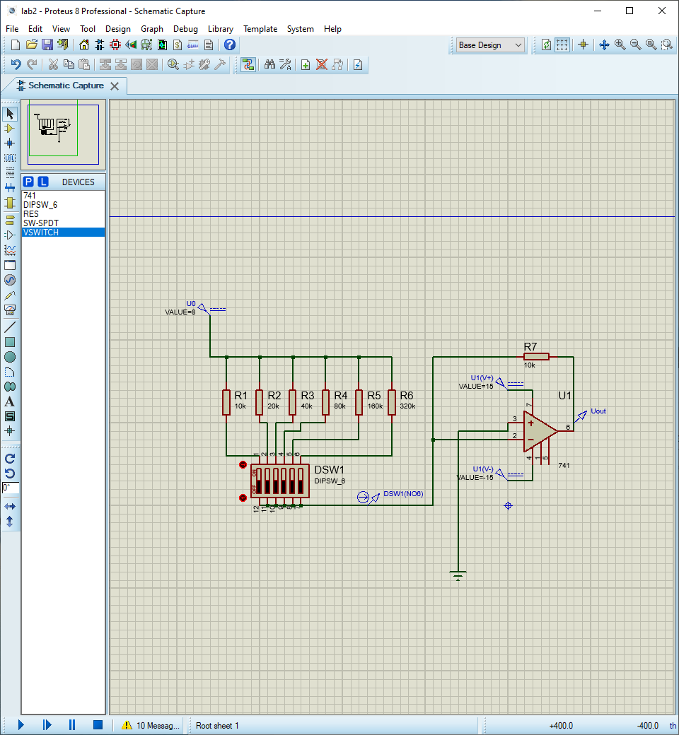

1. Таблица и график зависимости напряжения от цифрового кода: